INFORME TÉCNICO , BORRADOR
La Epidemia de Obesidad en Argentina:
Evidencia Epidemiológica, Determinantes Alimentarios y Vacío en la Vigilancia y el Financiamiento

Termómetro Argentino de Salud | Julio 2026

_
En Argentina, la obesidad es la principal responsable de la carga de enfermedad y discapacidad, y genera costos crecientes para el sistema de salud. Aumentó 73% en los últimos 13 años y, según estimaciones recientes, seguiría en ascenso.

El país lleva más de 8 años sin datos nacionales actualizados sobre obesidad en adultos y 2 ejercicios presupuestarios consecutivos (2025-2026) con ejecución cero en los programas de prevención de enfermedades crónicas.

Una epidemia en expansión, sin vigilancia y sin respuesta programática: las consecuencias sanitarias y económicas de esta omisión impactarán significativamente en la salud de la población y en la sostenibilidad del sistema de salud argentino en las próximas décadas.

Nota metodológica
Este informe presenta exclusivamente datos provenientes de fuentes primarias oficiales citadas en cada sección. No se incluyen estimaciones ni inferencias propias. Todos los valores surgen de las encuestas y publicaciones indicadas en cada tabla y figura.
1. Introducción y justificación
1.1 La obesidad y sus determinantes
La obesidad constituye actualmente el principal factor de riesgo atribuible para la carga de enfermedad en Argentina y el tercero para mortalidad, según las estimaciones del Global Burden of Disease 2023 (GBD 2023, IHME). Para medir esa carga se utilizan los años de vida ajustados por discapacidad (DALYs, por su sigla en inglés): una unidad que combina los años de vida perdidos por muerte prematura con los años vividos con enfermedad o discapacidad. Entre 1990 y 2023, la carga de enfermedad atribuida a la obesidad en Argentina aumentó un 74% medida en estos términos, lo que refleja no solo más personas con obesidad, sino también una mayor pérdida de salud, calidad de vida asociada a ella y costos al sistema sanitario (GBD 2023, IHME).

Argentina no es una excepción regional sino parte de una tendencia extendida en el Cono Sur. Las encuestas nacionales con medición directa realizadas en países vecinos muestran prevalencias igualmente elevadas: Chile 34,4% (ENS 2016–2017), Uruguay ≈27% (ENFRENT 2013) y Brasil 26,8% (PNS 2019). Los datos regionales confirman que la epidemia de obesidad es un fenómeno consolidado.

La magnitud del problema se comprende mejor al observar las enfermedades que la obesidad genera o agrava. Según las mismas estimaciones, la obesidad es responsable del 21% de los casos de enfermedad isquémica coronaria, del 10% de los accidentes cerebrovasculares, del 33% de las enfermedades renales crónicas, del 62% de las cardiopatías hipertensivas y del 63% de la carga total de diabetes. Estas cifras ilustran que la obesidad no es únicamente un problema de peso corporal: es un determinante central de las enfermedades crónicas más prevalentes y costosas del sistema de salud argentino.
Su desarrollo responde a una cadena causal en la que factores distales,nivel socioeconómico, nivel educativo y ambiente alimentario, condicionan la exposición a dos determinantes conductuales centrales: la ingesta calórica y el nivel de actividad física. A su vez, la obesidad actúa como factor intermedio hacia múltiples enfermedades crónicas, a través de disfunción metabólica, inflamación sistémica y disfunción endotelial, que contribuyen al desarrollo de diabetes tipo 2, hipertensión arterial, dislipemia y enfermedad cardiovascular, principal causa de muerte y discapacidad en el país.
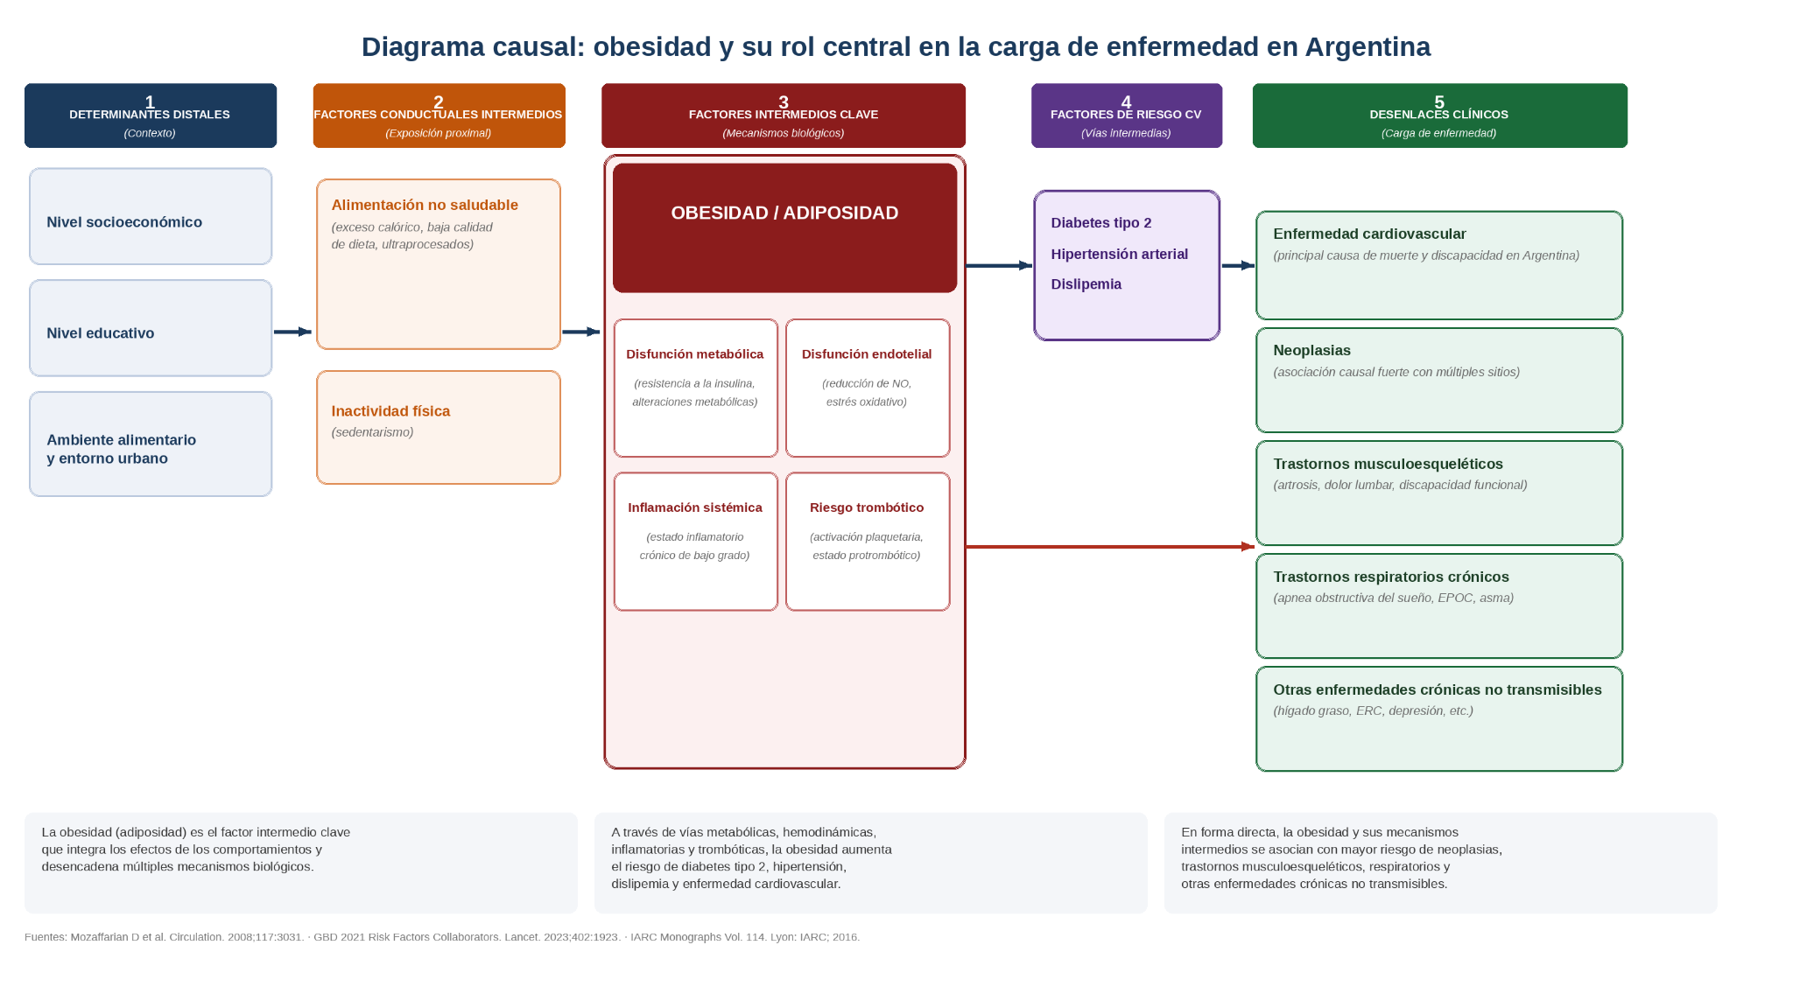
1.2 La evidencia disponible y sus límites
La obesidad en adultos se incrementó de manera sostenida entre 2005 y 2018, pasando del 14,6% al 25,3% según autorreporte (32,4% según la medición física), con un gradiente socioeconómico inverso marcado y diferencias regionales relevantes. Este incremento ocurrió en paralelo a cambios sostenidos en el ambiente alimentario: bajo consumo de frutas y verduras y alta penetración de alimentos ultraprocesados, particularmente en niños y adolescentes. Dado que los niveles de actividad física mostraron una mejora en el mismo período (la proporción de adultos con actividad física baja se redujo del 54,7% al 44,2% entre 2013 y 2018), este informe centra su análisis en los determinantes alimentarios como área prioritaria de vigilancia. En la Tabla 1 se describen las principales fuentes de datos disponibles hasta el presente.

Tabla 1. Principales fuentes de vigilancia sobre estado nutricional y alimentación en Argentina
Fuente | Año(s) | Población | Organismo | Variables relevantes
Encuesta Nacional de Factores de Riesgo (ENFR) | 2005,  2009,  2013,  2018 | Adultos (≥18 años) | Min. Salud / INDEC | Peso y talla (autorreportados; medición física en 2018), obesidad, actividad física, consumo de frutas y verduras, tabaco, alcohol
Encuesta Nacional de Nutrición y Salud (ENNyS 1) | 2004–2005 | Niños, adolescentes, mujeres y hogares | Min. Salud | Estado nutricional, alimentación, lactancia, anemia y condiciones nutricionales materno-infantiles
Segunda Encuesta Nacional de Nutrición y Salud (ENNyS 2) | 2018–2019 | Niños, adolescentes y adultos | Min. Salud / UNICEF | Estado nutricional, obesidad, consumo de frutas y verduras, bebidas azucaradas, alimentos no recomendados, consumo de UPF, ingesta individual
Encuesta Nacional de Gastos de los Hogares (ENGHo) | 2017–2018 | Hogares | INDEC | Gasto alimentario y consumo aparente de alimentos y ultraprocesados
Estudio OPS sobre alimentos ultraprocesados | 2009–2014 | Población general (ventas de mercado) | OPS/OMS | Ventas per cápita de alimentos ultraprocesados y comparaciones regionales
Programa SUMAR | 2019 | Menores de 5 años con cobertura pública | Min. Salud | Peso, talla y malnutrición por exceso y déficit nutricional
Programa Nacional de Salud Escolar (PROSANE) | 2023 | Escolares de 5 a 13 años | Min. Salud | Peso, talla, sobrepeso, obesidad y exceso de peso
Fuente: elaboración propia a partir de documentos oficiales. Las fuentes difieren en diseño, población objetivo y metodología. ENFR y ENNyS son encuestas nacionales; SUMAR y PROSANE son registros de programas específicos.
En este contexto, el presente informe sintetiza la evidencia epidemiológica disponible y describe los principales vacíos en la vigilancia nutricional y alimentaria en Argentina.

2. Prevalencia obesidad
2.1 Tendencia nacional en adultos (2005–2018)
La ENFR es la principal fuente de vigilancia de factores de riesgo de enfermedades no transmisibles en Argentina. Se realizó en cuatro ediciones (2005, 2009, 2013, 2018) con representatividad nacional y provincial. Los indicadores de 2005, 2009 y 2013 se basan exclusivamente en autorreporte del peso y la talla; en 2018 se incorporó por primera vez la medición antropométrica directa en una submuestra representativa.
Como se observa en la figura 1, el autorreporte sistemáticamente subestima la prevalencia de obesidad: las personas tienden a declarar un peso menor y una talla mayor a la real. En 2018, la ENFR permitió comparar ambos métodos sobre la misma población: mientras el autorreporte arrojó una prevalencia de obesidad del 25,3%, la medición clínica directa reveló un 32,4%.
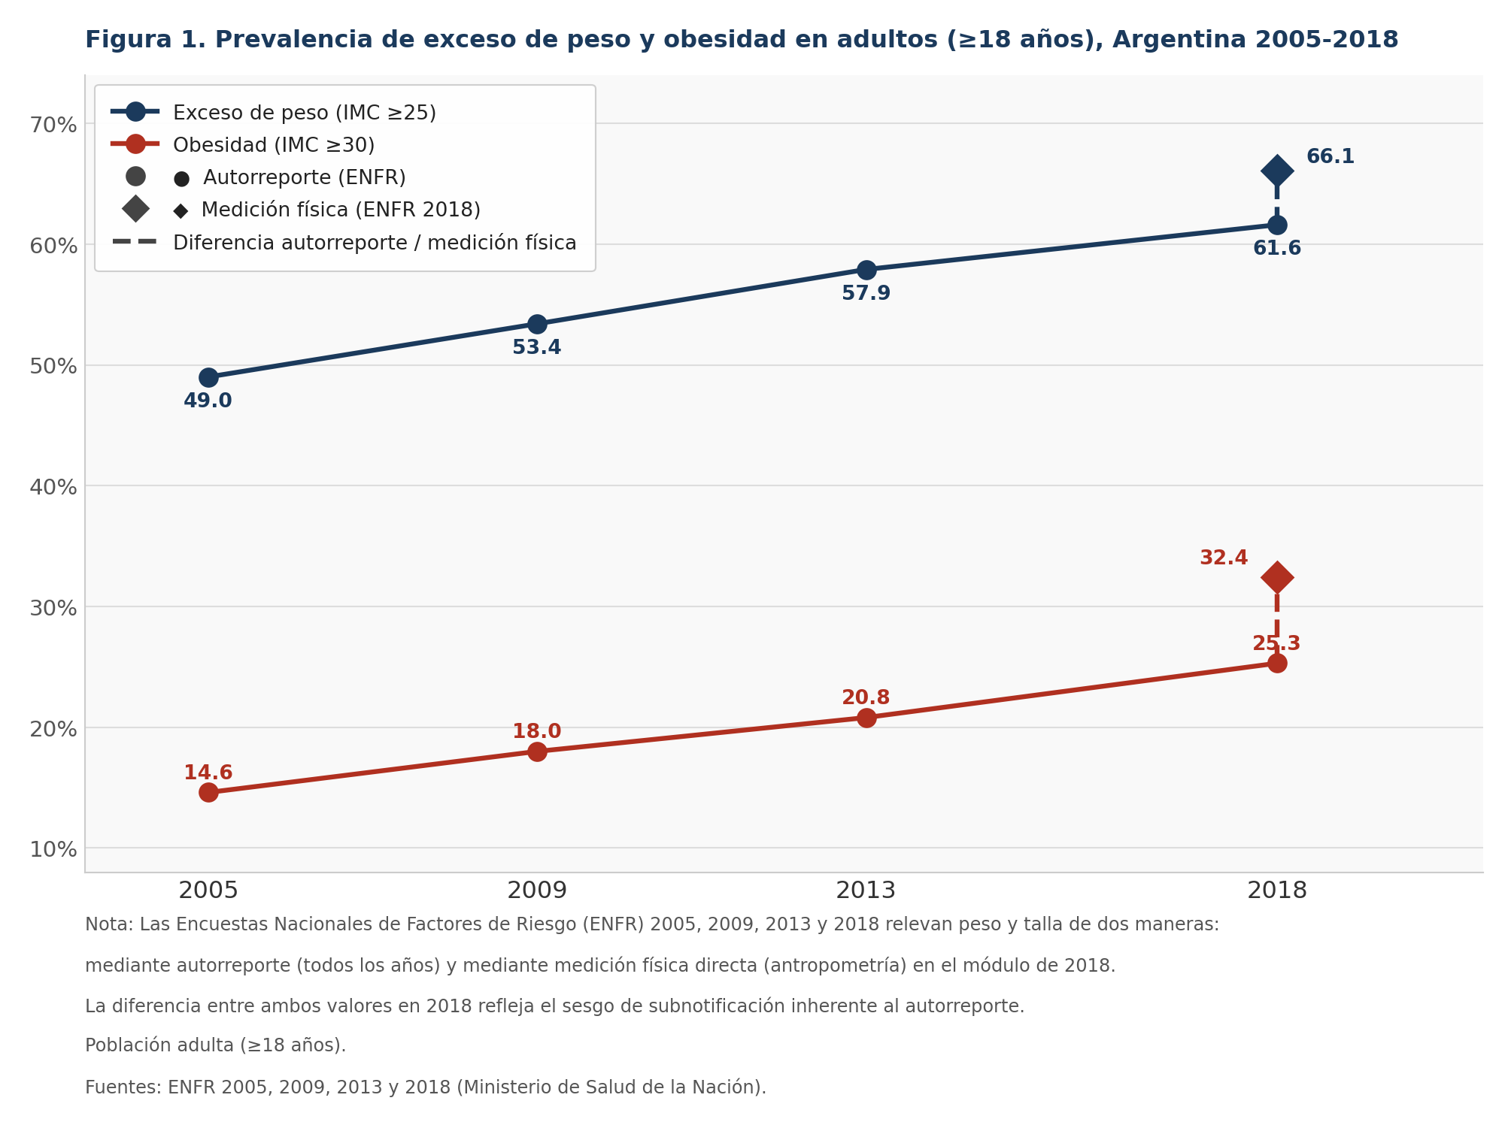
La tabla 2 muestra que entre 2005 y 2018 la obesidad en adultos pasó del 14,6% al 25,3%, un incremento del 73,3%. En ese año, el autorreporte arrojó 25,3% y la medición clínica 32,4%, una brecha de 7 puntos porcentuales que confirma que las ediciones previas subestimaban la magnitud real del problema.

Tabla 2. Incremento de la prevalencia de obesidad en adultos según método de medición. Argentina, 2005–2018.
Indicador | 2005 | 2009 | 2013 | 2018 (autorreporte) | 2018 (medición física)ª
Exceso de peso , Total país | 49,0% | 53,4% | 57,9% | 61,6% | 66,1%
Obesidad , Total país | 14,6% | 18,0% | 20,8% | 25,3% | 32,4%
Incremento obesidad vs. 2005 | - | +23,3% | +42,5% | +73,3% | -
- Edición 2018: medición física en submuestra representativa (IMC calculado a partir de peso y talla medidos).
2.2 Heterogeneidad regional
La distribución de la obesidad autorreportada no es homogénea en el territorio nacional. En 2018, la región Patagonia registró la prevalencia más alta (29,0%), siendo Santa Cruz la provincia con mayor obesidad de toda la región y del país (34,0%). Le siguió la región Noroeste (28,1%), donde Jujuy presentó la prevalencia más elevada con 31,1%. La región Cuyo ocupó el tercer lugar (27,1%), con San Juan como la provincia más afectada (34,4%). La región Pampeana y GBA registró una prevalencia de 24,7%, con Santa Fe como la jurisdicción más alta de la región (28,3%), mientras que CABA presentó la menor prevalencia del país (17,0%). Finalmente, la región Noreste mostró la prevalencia más baja entre las regiones (23,6%), aunque con heterogeneidad interna: Formosa y Misiones alcanzaron valores de 25,7% cada una, en contraste con Chaco, que registró la prevalencia más baja de la región (20,0%). Todos los valores corresponden a autorreporte.

Tabla 3. Prevalencia de obesidad por región. Argentina, 2005–2018 (autorreporte)
Región | 2005 | 2009 | 2013 | 2018
Patagonia | 17,4% | 19,9% | 22,8% | 29,0%
Noroeste | 16,0% | 18,8% | 21,3% | 28,1%
Cuyo | 16,5% | 19,4% | 20,1% | 27,1%
Pampeana y GBA | 14,1% | 17,8% | 20,7% | 24,7%
Noreste | 14,7% | 16,6% | 20,2% | 23,6%
Fuente: ENFR 2018 , Secretaría de Gobierno de Salud / INDEC.
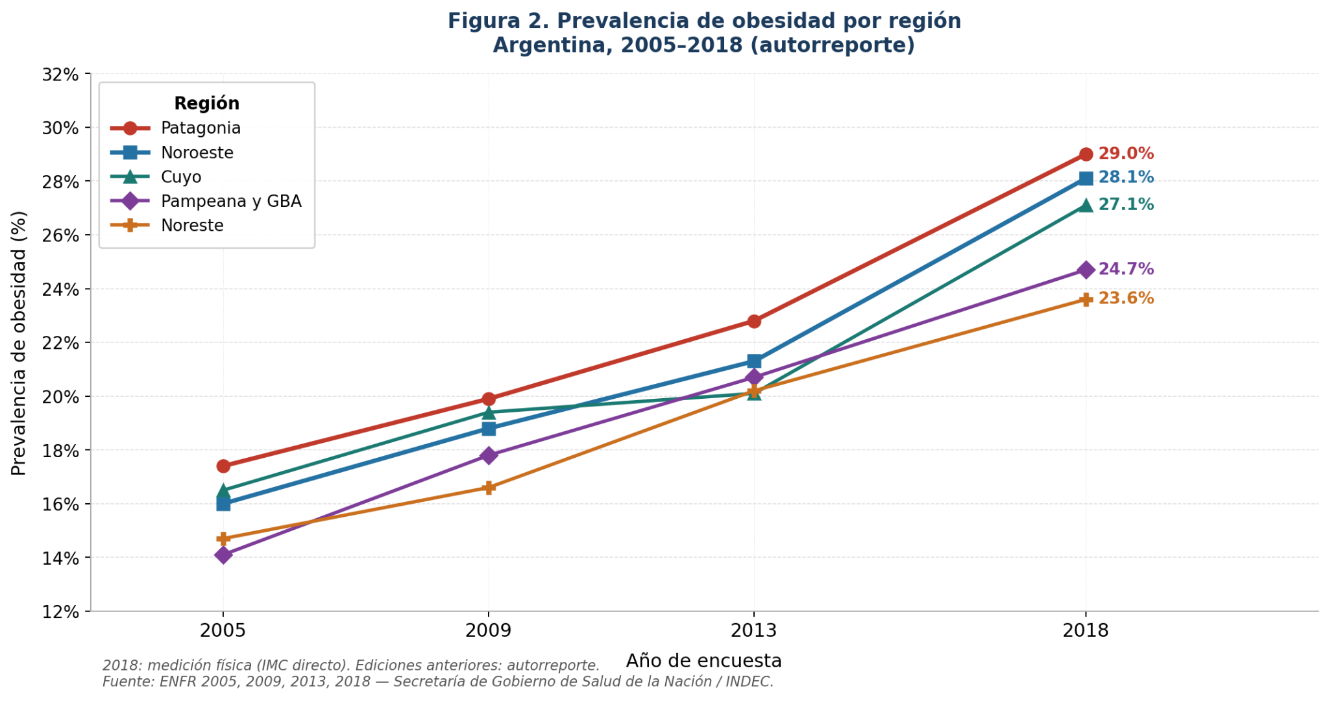
2.3 Gradiente socioeconómico de la obesidad
El análisis por quintil de ingreso del hogar (medición física, ENFR 2018) revela un gradiente inverso estadísticamente significativo: la prevalencia de obesidad es 9,7 puntos porcentuales mayor en el quintil de menores ingresos (Q1: 35,2%) respecto al de mayores ingresos (Q5: 25,5%). Este patrón confirma que la obesidad en Argentina no es un problema equitativo: castiga desproporcionadamente a los sectores más vulnerables.

Tabla 4. Prevalencia de obesidad autorreportada vs. medida por quintil de ingreso del hogar. Argentina, 2018
Quintil de ingreso | Obesidad autorreportada (%) | Dif. vs. Q5 | Obesidad por medición (%) | Dif. vs. Q5
Q1 (más bajo) | 27,6% | +8,0% | 35,2% | +9,7 pp
Q2 | 27,6% | +8,0% | 34,9% | +9,4 pp
Q3 | 28,1% | +8,5% | 34,8% | +9,3 pp
Q4 | 24,2% | +4,6% | 31,8% | +6,3 pp
Q5 (más alto) | 19,6% | ref. | 25,5% | ref.
pp: puntos porcentuales. Fuente: ENFR 2018 , Cuadro 6.5, Secretaría de Gobierno de Salud / INDEC.
La tabla permite observar un hallazgo metodológico relevante: la prevalencia de obesidad estimada por medición física es sistemáticamente mayor que la basada en autorreporte, con diferencias de entre 6 y 8 puntos porcentuales en todos los quintiles. A nivel nacional, esta brecha se traduce en una prevalencia de 32,4% por medición frente a 25,3% por autorreporte, implicando una subestimación de casi el 22% cuando se depende exclusivamente del autorreporte. La incorporación de medición antropométrica directa en la ENFR 2018 representó un avance metodológico significativo que conviene preservar en ediciones futuras.
2.4 Tendencia en niños y adolescentes (2018–2023)
Los datos disponibles muestran una elevada carga de malnutrición por exceso en la población infantil argentina. En menores de 5 años, tanto la ENNyS 2 como los registros administrativos del Programa SUMAR reportan prevalencias de exceso de peso cercanas al 14%, señalando alta consistencia entre fuentes. En niños y adolescentes, la obesidad afecta aproximadamente a uno de cada cinco individuos: 20,7% según la ENNyS 2 y 21,4% según PROSANE en 2023. Las diferencias metodológicas entre las fuentes impiden interpretar estos resultados como una tendencia temporal, pero los datos coinciden en señalar que la obesidad infantil continúa siendo un problema de gran magnitud en Argentina.

Tabla 5. Situación nutricional en niños y adolescentes según fuentes nacionales disponibles. Argentina, 2018–2023
Fuente | Año | Grupo etario | Indicador | Prevalencia
ENNyS 1 | 2004–2005 | < 5 años | Exceso de peso (P/T > +2 DE, OMS)ᵃ | 9,8%
ENNyS 2 | 2018–2019 | < 5 años | Exceso de peso (IMC/E > +2 DE, OMS) | 13,6%
Prog. Sumar | 2019 | < 5 años | Exceso de peso (P/T > +2 DE, OMS) | 14,2%
ENNyS 2 | 2018–2019 | 5–17 años | Obesidad (IMC/E > +2 DE, OMS)ᵇ | 20,4%
PROSANE | 2023 | 5–13 años | Obesidad (IMC/E > +2 DE, OMS)ᵇ | 21,4%
ᵃ La ENNyS 1 denominaba este indicador "obesidad", pero su punto de corte (P/T > +2 DE) equivale al "exceso de peso" de la ENNyS 2. En 2006 la OMS actualizó los criterios, reservando "obesidad" para IMC/E > +3 DE en menores de 5 años.
ᵇ Para el grupo de 5 a 17 años, la OMS define obesidad como IMC/E > +2 DE (umbral diferente al aplicado en menores de 5 años).
Fuente: ENNyS 2 (2018–2019); Programa SUMAR (2019); PROSANE (2023) , Ministerio de Salud de la Nación.
Los datos disponibles muestran un incremento sostenido del exceso de peso en niños y niñas menores de 5–6 años a lo largo de las últimas dos décadas. Según la ENNyS 1 (2004–2005), el 9,8% de los niños y niñas de 6 a 60 meses presentaba exceso de peso (P/T > +2 DE, OMS). En la ENNyS 2 (2018–2019), esa proporción ascendió al 13,6% en menores de 5 años bajo el mismo criterio, lo que representa un incremento de aproximadamente 4 puntos porcentuales en el período. Este hallazgo es consistente con los datos del Programa Sumar para 2019, que estimaron una prevalencia de exceso de peso del 14,2% en la misma franja etaria a partir de una muestra de más de 970.000 niños y niñas con cobertura pública en todo el país. La convergencia entre ambas fuentes refuerza la solidez de la tendencia observada y señala que el exceso de peso en la primera infancia constituye un problema de salud pública consolidado, no limitado a la población escolar o adolescente.
2.5 Estimaciones modeladas recientes: sobrepeso y obesidad (UNICEF, 2025)
Las estimaciones modeladas, que integran múltiples fuentes de información para generar series temporales comparables, sugieren una continuidad en el aumento del exceso de peso en la población infantil y adolescente. Según el Child Nutrition Report 2025 (UNICEF), la prevalencia de sobrepeso en menores de 5 años habría aumentado de 11% en 2012 a 14% en 2024. Asimismo, las estimaciones de la NCD Risk Factor Collaboration (NCD-RisC) indican que, entre 2000 y 2022, el sobrepeso en la población de 5 a 19 años habría aumentado de 23% a 41%, mientras que la obesidad se habría incrementado de 6% a 20%.
Aunque estas cifras provienen de modelos estadísticos y no de mediciones directas, los valores estimados para obesidad son consistentes con los hallazgos observados en fuentes nacionales recientes, como PROSANE 2023, que reportó una prevalencia de obesidad de 21,4% en escolares de 5 a 13 años. En conjunto, la evidencia disponible sugiere que el exceso de peso continúa aumentando en todos los grupos etarios evaluados, de acuerdo con las estimaciones más recientes disponibles (Tabla 6).

Tabla 6. Tendencia del sobrepeso y la obesidad en población infantojuvenil según estimaciones modeladas.
Indicador | Población | Estimación base | Estimación reciente | Tendencia
Sobrepesoᵃ | < 5 años | 11% (2012) | 14% (2024) | En aumento
Sobrepesoᵇ | 5–19 años | 23% (2000) | 41% (2022) | En aumento
Obesidadᵇ | 5–19 años | 6% (2000) | 20% (2022) | En aumento
ᵃ Peso-para-talla > +2 DE (Patrones de Crecimiento OMS). Fuente: UNICEF/OMS/Banco Mundial, Joint Malnutrition Estimates, en Child Nutrition Report 2025.
ᵇ IMC-para-edad: sobrepeso > +1 DE; obesidad > +2 DE (referencia OMS para edad escolar y adolescentes). Fuente: NCD-RisC (Lancet, 2024), en Child Nutrition Report 2025, UNICEF.
3. Determinantes alimentarios de la obesidad
La obesidad es un fenómeno multifactorial determinado por la interacción entre factores biológicos, conductuales, sociales y ambientales. A nivel poblacional, la evidencia señala que los entornos alimentarios obesogénicos ,caracterizados por alta disponibilidad, bajo costo relativo, marketing intensivo y amplia accesibilidad de productos de baja calidad nutricional, favorecen una mayor ingesta energética y el desplazamiento de patrones alimentarios basados en alimentos frescos o mínimamente procesados. En este marco, los alimentos ultraprocesados ocupan un lugar relevante por su alta densidad energética, formulación orientada al consumo excesivo y asociación consistente con mayor riesgo de obesidad y otros desenlaces cardiometabólicos.
En Argentina, este proceso debe interpretarse junto con los datos nacionales disponibles: bajo consumo de frutas y verduras, elevada participación de alimentos ultraprocesados en la dieta (particularmente en niños, niñas y adolescentes) y aumento sostenido de la obesidad entre 2005 y 2018.
La actividad física no muestra un deterioro paralelo, aunque todavía 4 de cada 10 adultos no alcanzan el nivel recomendado. Este hallazgo no excluye el rol de la inactividad física, pero refuerza la necesidad de analizar el problema desde una perspectiva centrada en los cambios del ambiente alimentario, los patrones de consumo y las condiciones sociales que estructuran las decisiones alimentarias.
3.1 Consumo de frutas y verduras
La OMS recomienda un consumo mínimo de 5 porciones diarias de frutas y verduras (≥400 g/día) para la prevención de enfermedades crónicas. En Argentina, el porcentaje de adultos que alcanza esta meta es persistentemente bajo, con variación no significativa entre 2009 y 2018. La única excepción es la región del Noreste, que exhibe una tendencia de aumento y registra en 2018 el valor más alto del país.

Tabla 7. Población adulta con consumo adecuado de frutas y verduras (≥5 porciones/día) por región. Argentina, 2009–2018
Región | 2009 | 2013 | 2018
Total país | 4,8% | 4,9% | 6,0%
Pampeana y GBA | 5,1% | 5,4% | 6,6%
Noroeste | 4,1% | 2,8% | 3,3%
Noreste | 4,4% | 3,1% | 7,3%
Patagonia | 4,1% | 5,6% | 5,4%
Cuyo | 4,1% | 3,7% | 4,1%
Fuente: ENFR 2009, 2013, 2018 , Secretaría de Gobierno de Salud / INDEC. Cuadros 5.5 y 5.6.
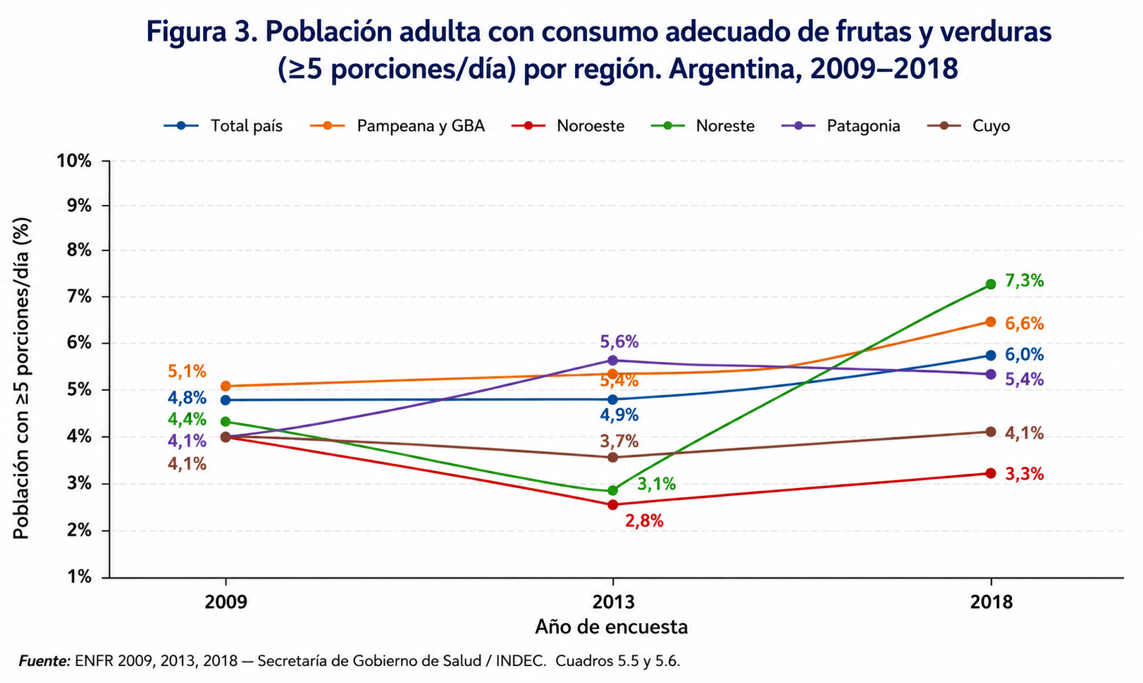
El análisis por quintil de ingreso evidencia un gradiente directo: a mayor ingreso, mayor proporción de personas que alcanza la recomendación. La diferencia entre Q1 y Q5 es de 3,8 puntos porcentuales: solo el 4,4% de los adultos del quintil más pobre logra la meta, frente al 8,2% del quintil más rico.

Tabla 8. Población con consumo adecuado de frutas y verduras (≥5 porciones/día) por quintil de ingreso. Argentina, 2018
Quintil de ingreso del hogar | Población con ≥5 porciones/día (%)
Q1 (más bajo) | 4,4%
Q2 | 4,7%
Q3 | 5,5%
Q4 | 7,3%
Q5 (más alto) | 8,2%
Fuente: ENFR 2018 , Cuadro 5.7, Secretaría de Gobierno de Salud / INDEC.
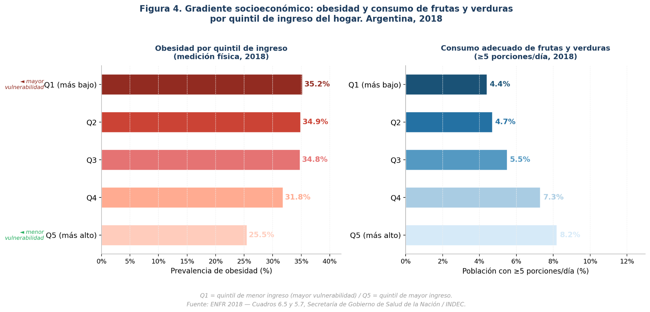
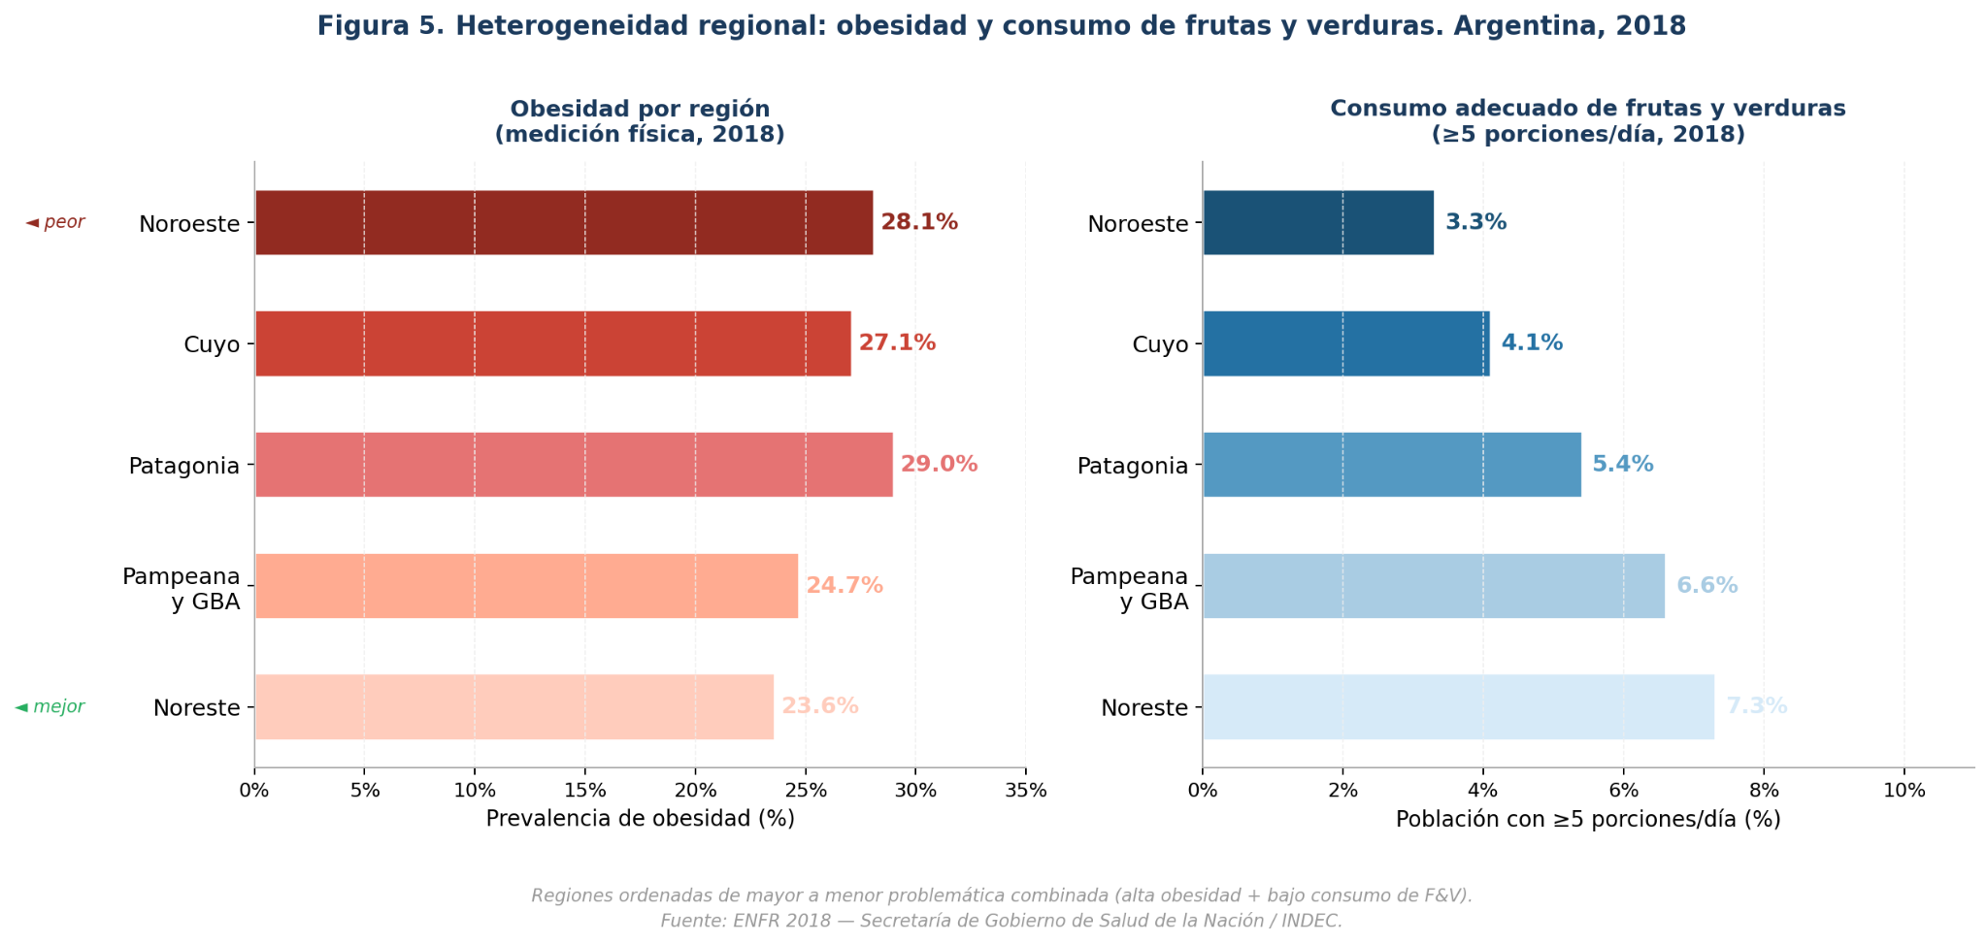
El Noroeste es la región con la situación más crítica del país: presenta simultáneamente alta prevalencia de obesidad y el menor consumo de frutas y verduras, configurando la peor combinación de riesgo. Cuyo comparte este patrón. Patagonia, si bien registra un mayor un consumo de frutas y verduras, la prevalencia de obesidad, es la más elevada del país. El Noreste presenta una de las menores prevalencias de obesidad junto al mayor consumo de frutas y verduras del país.

3.2 Patrones alimentarios y calidad de dieta
Esta sección integra datos de múltiples fuentes nacionales. Se utilizan dos tipos de indicadores: (a) la frecuencia de consumo, que expresa qué proporción de personas consume un determinado alimento con una regularidad igual o superior a un umbral definido; y (b) la contribución calórica, que expresa qué porcentaje de las calorías diarias totales aporta cada grupo de alimentos. Ambos indicadores son complementarios y permiten caracterizar tanto los hábitos de consumo como la composición energética de la dieta.
3.2.1 Consumo de alimentos no recomendados
La ENNyS 2 (2018–2019) relevó la frecuencia de consumo de alimentos no recomendados en la población adulta argentina. Los datos revelan un gradiente socioeconómico marcado. El caso más llamativo es el de las bebidas azucaradas: el 46,9% de los adultos del quintil de menores ingresos (Q1) las consume al menos una vez por día, frente al 20,9% del quintil más alto (Q5), una diferencia de más del doble. El consumo frecuente de copetín (Q1: 22,0% vs. Q5: 10,5%) y golosinas (Q1: 42,4% vs. Q5: 34,9%) presenta gradientes similares.

Tabla 9. Frecuencia de consumo de alimentos no recomendados (%) por región y quintil de ingreso. Población adulta. Argentina, 2018–2019
Categoría | Bebidas azucaradas ≥1/día (%) | Facturas/pastelería ≥1/día (%) | Copetín ≥2/sem (%) | Golosinas ≥2/sem (%)
Por región
Total | 36,7 | 17,2 | 15,1 | 36,0
GBA | 39,3 | 17,4 | 15,5 | 36,5
Centro | 35,4 | 21,6 | 14,4 | 36,6
NEA | 31,1 | 10,8 | 18,1 | 34,6
NOA | 40,7 | 6,6 | 16,7 | 35,4
Cuyo | 33,5 | 13,2 | 13,3 | 32,9
Patagonia | 33,6 | 24,3 | 10,7 | 36,3
Por quintil de ingreso
Q1 (más bajo) | 46,9 | 19,5 | 22,0 | 42,4
Q2 | 45,5 | 19,3 | 18,2 | 38,0
Q3 | 39,1 | 15,6 | 12,0 | 31,1
Q4 | 31,7 | 17,5 | 12,0 | 33,7
Q5 (más alto) | 20,9 | 14,1 | 10,5 | 34,9
Fuente: ENNyS 2 (2018–2019), Tabla 5.3. Bebidas azucaradas: ≥1 vez/día; Facturas/pastelería: ≥1 vez/día; Copetín y golosinas: ≥2 veces/semana.
3.2.2 Composición calórica de la dieta según nivel socioeconómico
Un análisis secundario de la ENNyS 2 realizado por FIC Argentina (2023) describe la composición calórica de la dieta de la población adulta utilizando el método del recordatorio de 24 horas (R24H). El hallazgo más relevante es que los alimentos opcionales, dulces y grasas ,cuyo consumo las GAPA recomiendan evitar, constituyen la principal fuente calórica en todos los niveles socioeconómicos, con mayor peso en los sectores más vulnerables: 38,2% de las calorías diarias en Q1 frente al 31,7% en Q5.

Tabla 10. Contribución calórica promedio por grupo de alimentos GAPA según quintil de ingreso. Población adulta. Argentina, 2018–2019
Grupo GAPA | Q1 | Q2 | Q3 | Q4 | Q5 | Promedio | Recom. GAPA*
Frutas y verduras | 2,98% | 3,57% | 4,28% | 4,43% | 5,71% | 4,26% | 32,1%
Legumbres, cereales, papa, pan y pasta | 25,37% | 23,58% | 22,25% | 21,56% | 19,85% | 22,39% | 56,3%
Leche, yogur y quesos | 5,40% | 5,74% | 7,68% | 8,25% | 9,20% | 7,35% | 23,0%
Carnes y huevos | 15,96% | 19,62% | 19,95% | 19,21% | 20,35% | 19,11% | 135,3%
Aceites, frutas secas y semillas | 10,16% | 10,47% | 9,89% | 9,61% | 9,83% | 9,98% | 74,8%
Opcionales, dulces y grasas | 38,24% | 35,04% | 34,06% | 34,03% | 31,70% | 34,47% | No recomendado
Fuente: FIC Argentina (2023). Análisis secundario de la ENNyS 2, clasificación NOVA. Los valores expresan el porcentaje del aporte energético total proveniente de cada grupo. La última columna indica el porcentaje de adecuación a las recomendaciones. *GAPA: Un valor de 100% indica cumplimiento exacto de la recomendación; por encima hay exceso, por debajo hay déficit.
Los valores de adecuación a las recomendaciones GAPA (columna derecha) muestran que la dieta de la población adulta argentina se aleja sistemáticamente de los patrones recomendados. El grupo de frutas y verduras alcanza apenas el 32% de la recomendación, lo que significa que en promedio se consume menos de un tercio de lo aconsejado. Las legumbres, cereales y derivados también se encuentran por debajo (56%). En contraste, las carnes y huevos superan la recomendación en un 35%.
El gradiente socioeconómico es marcado y consistente: los quintiles de menores ingresos consumen más pan, pasta y cereales (alimentos de menor costo y mayor densidad calórica) y significativamente menos frutas y verduras, lácteos (leche, yogur y quesos) y carnes respecto a los quintiles de mayores ingresos. Este patrón refleja una dieta de menor calidad nutricional en los sectores más vulnerables: más energía, pero proveniente de grupos de menor valor nutricional y mayor contenido de azúcares y grasas, con menor aporte de proteínas de alta calidad, calcio y micronutrientes.

3.2.3 Consumo de productos ultraprocesados: evidencia disponible
La convergencia entre fuentes de distinta naturaleza metodológica refuerza la solidez de la estimación: datos de ventas de mercado de la OPS, gasto del hogar relevado por la ENGHo 2017–18, e ingesta individual medida mediante recordatorio de 24 horas en la ENNyS 2, apuntan de manera consistente a que aproximadamente tres de cada diez kilocalorías consumidas en Argentina provienen de productos ultraprocesados.
El dato es particularmente alarmante en los grupos de menor edad: en niños de 2 a 12 años los UPF representan el 32,8% del aporte calórico, y en menores de 2 años el 90,8% consumió al menos un producto ultraprocesado en el día de referencia. Estos datos corresponden a la ENNyS 2 (2018–2019) y, hasta la fecha, no han sido actualizados con una nueva medición nacional equivalente.

Tabla 11. Evidencia sobre consumo de alimentos ultraprocesados (UPF) en Argentina según fuente
Fuente / Año | Tipo de medición | Valor reportado | Observaciones
OPS, 2015  (2009–2014) | Ventas per cápita de mercado | +9% en alimentos UPF | Fuente de mercado, no consumo individual.
ENGHo 2017–18  (Zapata) | Consumo aparente del hogar (gasto) | 30,3% de la energía total | Mide el gasto en alimentos, no la ingesta individual.
ENNyS 2018–19  (Zapata) | Ingesta individual (rec. 24h) | Total 30,2%; 2–12 años: 32,8%; >18 años: 23,6% | Mayor consumo en niños.
ENNyS 2018–19  (Cormick) | Ingesta individual <2 años (rec. 24h) | 90,8% consumió UPF; 20% del total | Altísima penetración en alimentación complementaria.
ENNyS 2018–19  (FIC Arg.) | Ingesta individual (rec. 24h, NOVA) | 28,7% del aporte energético | Análisis secundario en población adulta.
Nota: las distintas metodologías no permiten comparación directa entre fuentes. Fuentes: PAHO/WHO (2015); Zapata ME et al. (2023); Cormick G et al. (2022); FIC Argentina (2023).
3.3 Actividad física
Según la ENFR 2018, los niveles de actividad física de la población adulta argentina mejoraron entre 2013 y 2018: la proporción de adultos con actividad física baja se redujo del 54,7% al 44,2%. Esta mejora no se tradujo en una reducción de la obesidad en el mismo período, lo que sugiere que otros determinantes ,en particular el ambiente alimentario y los patrones de consumo, tienen un peso mayor en la explicación de la tendencia observada.
4. Respuesta normativa: dos leyes, dos experiencias
Argentina cuenta con dos marcos normativos orientados a la obesidad y al ambiente alimentario. Su análisis ilustra la brecha entre la producción legislativa y su implementación efectiva.
4.1 Ley 26.396 , Declaración de interés nacional de la lucha contra la obesidad (2008)
Sancionada en agosto de 2008, la Ley 26.396 fue la primera norma argentina que reconoció a la obesidad como enfermedad y la declaró de interés nacional. Estableció un marco general para la prevención, investigación y tratamiento, incluyendo disposiciones sobre cobertura médica, formación de profesionales y educación alimentaria.
Sin embargo, su alcance fue fundamentalmente declarativo. La ley no incorporó mecanismos de monitoreo ni indicadores de resultado, y su reglamentación fue parcial e incompleta. No existen evaluaciones de impacto publicadas que permitan atribuirle cambios en la prevalencia de obesidad en el período posterior a su sanción.
4.2 Ley 27.642 , Promoción de la alimentación saludable / Etiquetado Frontal (2021)
Sancionada en octubre de 2021 y reglamentada mediante Decreto 151/2022, esta ley estableció la obligatoriedad del etiquetado frontal de advertencia para alimentos y bebidas con exceso de sodio, azúcar, grasas saturadas, grasas totales y calorías. Incluyó disposiciones adicionales de protección al consumidor: prohibición de publicidad dirigida a menores y restricciones de venta en áreas escolares.
A diferencia de la Ley 26.396, representa una intervención concreta sobre el ambiente alimentario, con evidencia internacional de efectividad en la reducción del consumo de UPF cuando se implementa correctamente (experiencias de Chile, México, Uruguay).
En 2024, ANMAT estableció disposiciones complementarias de implementación que flexibilizaron criterios clave de la norma original, representando un retroceso respecto al estándar establecido por la ley y alejándose de las condiciones bajo las cuales la evidencia internacional demuestra efectividad.
La 11.362 excluyó los nutrientes intrínsecos del cálculo (lo que reduce la cantidad de productos que reciben sello). La 11.378 eliminó en la práctica la prohibición de promoción gratuita de productos con sellos, aunque esa prohibición sigue vigente en la ley
No existe evidencia publicada sobre su impacto en Argentina hasta la fecha, dado que la última medición de consumo alimentario (ENNyS 2018–19) es previa a su sanción. La ausencia de vigilancia posterior impide evaluar si la ley está cumpliendo sus objetivos.
5. El vacío en la vigilancia epidemiológica nutricional
Si bien existen registros programáticos posteriores, como los provenientes de PROSANE y SUMAR, Argentina no cuenta desde la ENFR 2018 con una nueva encuesta nacional representativa de adultos que permita estimar la prevalencia de obesidad con metodología comparable. La interrupción de las encuestas periódicas desde 2018–2019 genera una brecha crítica en el conocimiento del estado nutricional de la población y de los factores que lo determinan.
La consecuencia directa de este vacío es que no contamos con datos para medir el impacto de la Ley de Etiquetado Frontal (sancionada en 2021). Tampoco es posible determinar si la tendencia de aumento de obesidad continuó o se modificó luego de 2018. Esta situación compromete la capacidad del Estado de evaluar sus propias políticas y de diseñar intervenciones basadas en evidencia actualizada.
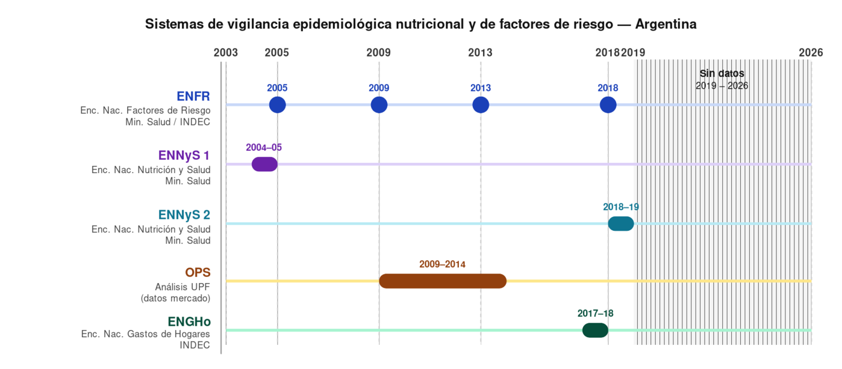

6. Financiamiento y ejecución de las acciones de prevención
La creciente carga de obesidad y enfermedades crónicas plantea la necesidad de monitorear no sólo los indicadores epidemiológicos, sino también los recursos destinados a su prevención y control.
6.1 Gasto público consolidado en salud
Los datos disponibles muestran que el gasto público consolidado en salud se mantuvo relativamente estable durante la última década y media. Entre 2009 y 2023, la función Salud representó entre el 5,3% y el 6,7% del Producto Interno Bruto (PIB), con un pico en 2016 (6,7%) y valores que oscilaron en torno al 6% a lo largo de todo el período, sin observarse una reducción sostenida del gasto agregado destinado al sector (Ministerio de Economía, 2025a).
El gasto público consolidado incluye las erogaciones realizadas por los distintos niveles de gobierno ,Nación, provincias y municipios, destinadas a la función Salud: hospitales, centros de atención primaria, programas sanitarios, recursos humanos e infraestructura. Las provincias concentran aproximadamente el 67% de este gasto, mientras que el Gobierno Nacional ejecuta alrededor del 17%, y los municipios el resto (Ministerio de Salud, 2025).
Esta distribución es relevante porque los programas nacionales de prevención de enfermedades crónicas no transmisibles ,incluyendo la vigilancia epidemiológica, la formación de equipos de salud y las intervenciones poblacionales, dependen de la asignación y ejecución presupuestaria del nivel nacional.
6.2 Ejecución presupuestaria: programas de prevención y acceso a medicamentos
Ejecución presupuestaria del programa de prevención de ECNT
La ejecución presupuestaria refleja los recursos efectivamente utilizados por un programa durante un período determinado, de acuerdo con lo registrado en el sistema de información financiera del Estado nacional (SIDIF). La existencia de una partida presupuestaria asignada no garantiza que los fondos hayan sido efectivamente ejecutados.
Los análisis de ejecución presupuestaria elaborados por el Centro de Economía Política Argentina (CEPA) documentan una contracción progresiva en la ejecución del programa nacional "Prevención de Enfermedades Crónicas No Transmisibles" a partir de 2024, tomando como referencia la ejecución del año 2023. En el período enero–septiembre de 2024, el programa registró una caída real de entre el 67% y el 82%, en el marco de una contracción generalizada de los programas de prevención (CEPA, 2024). Para enero–agosto de 2025, el programa no registró ejecución presupuestaria alguna, alcanzando una caída del 100% respecto al mismo período de 2023 (CEPA, 2025). Este patrón se confirmó en el período enero–febrero de 2026, con ejecución cero por segundo año consecutivo (CEPA, 2026).
Acceso a medicamentos esenciales para ECNT
La obesidad constituye el principal factor de riesgo modificable para el desarrollo de hipertensión arterial, diabetes tipo 2 y enfermedad cardiovascular. Una vez instaladas estas condiciones, el acceso continuo a medicamentos esenciales en el primer nivel de atención resulta indispensable para su manejo ambulatorio y para prevenir complicaciones de mayor complejidad. En este contexto, un segundo indicador relevante es la ejecución del programa "Acceso a Medicamentos, Insumos y Tecnología Médica", a través del cual el Ministerio de Salud de la Nación financia y distribuye a las provincias los fármacos esenciales para el tratamiento ambulatorio de las principales ECNT: insulinas, antihipertensivos, hipolipemiantes y medicamentos para el manejo de la diabetes tipo 2, entre otros. Esta provisión es especialmente crítica para la población sin cobertura de obra social o prepaga, que depende exclusivamente del sistema público para sostener tratamientos crónicos de largo plazo.
A diferencia del programa de prevención de ECNT, este programa registró una trayectoria diferenciada. Tras una caída real del 58% en 2024 respecto a 2023, mostró una recuperación parcial y sostenida: la caída se redujo al 26% tanto en 2025 como en 2026, siendo identificado por CEPA como la única excepción positiva dentro del área de salud en ese período (CEPA, 2024; 2025; 2026). Si bien no retornó a los niveles de ejecución de 2023, la corrección parcial es relevante dado el impacto directo que tiene la disponibilidad de estos insumos sobre la continuidad del tratamiento y la prevención de complicaciones evitables, entre ellas, internaciones por descompensación de hipertensión, diabetes o enfermedad cardiovascular.
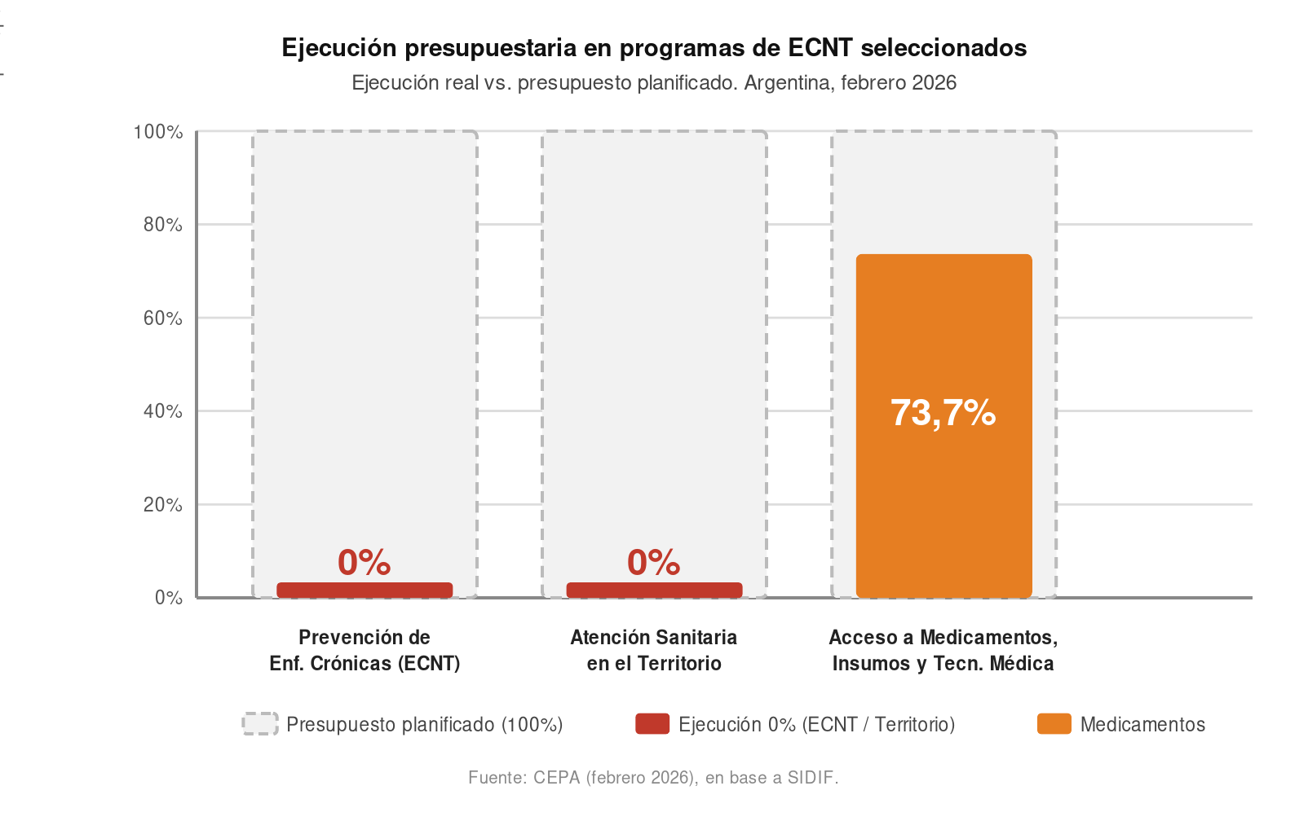
6.3 Alcance e interpretación
Las causas que explican estas variaciones en la ejecución exceden el alcance del presente informe. Sin embargo, los datos presentados muestran dos trayectorias distintas: el programa de prevención de ECNT registró ejecución cero en 2025 y 2026, mientras que el programa de acceso a medicamentos, tras una caída severa en 2024, mostró una recuperación parcial que se sostuvo en 2025 y 2026.
Ambas trayectorias ponen de manifiesto la importancia de complementar el monitoreo epidemiológico con el seguimiento sistemático de los recursos efectivamente destinados a la prevención y el tratamiento de las enfermedades crónicas. La ausencia de datos nacionales sobre prevalencia desde 2018–2019 (analizada en la Sección 5) y la contracción documentada en la ejecución de los programas de prevención configuran un doble vacío: en la evidencia para la toma de decisiones, y en la capacidad operativa para implementarlas.
7. Conclusiones
7.1 Síntesis de hallazgos
1. La obesidad muestra una tendencia ascendente sostenida en Argentina. En adultos, la prevalencia aumentó un 73,3% entre 2005 y 2018. En niños y adolescentes, las encuestas nacionales también muestran un incremento del exceso de peso, mientras que las estimaciones modeladas más recientes sugieren que esta trayectoria ascendente probablemente continúa, aunque la ausencia de mediciones nacionales actualizadas limita su confirmación empírica.

2. La distribución es profundamente inequitativa. A nivel regional, el Noroeste concentra la situación más crítica del país: combina alta prevalencia de obesidad (28,1%) con el menor consumo de frutas y verduras, configurando una doble carga de riesgo que requiere atención prioritaria. Cuyo reproduce este mismo patrón. Patagonia registra la prevalencia más alta de obesidad (29,0%), aunque con un perfil de consumo alimentario relativamente más favorable.

3. El gradiente socioeconómico es persistente y significativo en todas las dimensiones analizadas: el quintil de menores ingresos presenta una prevalencia de obesidad 9,7 puntos porcentuales superior al de mayores ingresos (35,2% vs. 25,5% por medición física), consume bebidas azucaradas más del doble de frecuente (46,9% vs. 20,9% diario), y menos de la mitad alcanza el consumo mínimo recomendado de frutas y verduras (4,4% vs. 8,2%). Los sectores más vulnerables acumulan simultáneamente mayor exposición al riesgo y menores recursos para modificarlo.
Los niños y adolescentes representan otro grupo de alta prioridad: la única medición disponible de consumo de UPF (ENNyS 2018–19) indica que en niños de 2 a 12 años los ultraprocesados aportan el 32,8% de la energía total, significativamente por encima del 26% registrado en adultos.

4. Argentina sancionó la Ley 26.396 en 2008, con implementación incompleta y sin impacto evaluable. La Ley 27.642 de Etiquetado Frontal (2021) representa una intervención más concreta sobre el ambiente alimentario, con precedentes exitosos en la región, pero no puede evaluarse por ausencia de datos posteriores a su implementación.

5. Desde la ENFR 2018 y la ENNyS 2018-2019 no se han realizado nuevas encuestas nacionales representativas que permitan actualizar la situación de obesidad y alimentación en la población adulta argentina. Sin datos actualizados, no es posible saber si las políticas existentes funcionan, ni si las inequidades documentadas se ampliaron o redujeron.
6. El análisis de la ejecución presupuestaria revela dos trayectorias divergentes desde 2024. El programa nacional de Prevención de Enfermedades Crónicas No Transmisibles registró cero ejecución en 2025 y 2026. El programa de Acceso a Medicamentos, Insumos y Tecnología Médica tuvo una caída del 58% en 2024, seguida de una recuperación parcial al 26% de reducción en 2025 y 2026.
Esto configura un escenario de alto riesgo sanitario:
- La obesidad (principal factor de riesgo de enfermedad crónica no transmisible en Argentina) muestra una trayectoria ascendente sostenida (aumento del 73,3%)
- Los sistemas de vigilancia que permitían medirla fueron discontinuados
- Los programas diseñados para prevenirla registran niveles de ejecución presupuestaria cercanos a cero.
La población que hoy acumula exceso de peso (incluyendo niños, niñas y adolescentes) transitará en las próximas décadas hacia estadios de mayor severidad metabólica, mayor enfermedad/ discapacidad y con demanda creciente de atención de alta complejidad y costos.
Postergar la intervención no neutraliza el problema: lo transfiere al sistema de salud en condiciones considerablemente más costosas e irreversibles.

7.2 Necesidades críticas identificadas
1. Retomar la vigilancia epidemiológica de los factores de riesgo: realizar la ENFR pendiente (2022–2024) con medición física y un módulo de alimentación que incluya UPF. Sin datos actualizados, ninguna política puede evaluarse ni reorientarse.

2. Implementar una tercera ENNyS: la edición 2018–19 es la única referencia disponible de ingesta individual de UPF y calidad de dieta. Una tercera edición permitiría evaluar tendencias, medir el impacto del etiquetado frontal y detectar si las inequidades documentadas se ampliaron o redujeron.

3. Garantizar la implementación integral de la Ley 27.642: su efectividad depende no solo del etiquetado frontal, sino también de la aplicación efectiva de las restricciones de publicidad dirigida a niños, niñas y adolescentes, la prohibición de oferta en entornos escolares y la mejora nutricional de los programas de asistencia alimentaria (FIC Argentina, 2023).

4. Implementar políticas fiscales complementarias: la evidencia local e internacional muestra que adoptar un patrón alimentario saludable es más costoso, lo que explica en parte el gradiente socioeconómico documentado. Políticas fiscales que abaraten frutas y verduras y encarezcan relativamente los UPF actúan sobre el entorno de decisión y son especialmente relevantes para los quintiles de menor ingreso (FIC Argentina, 2023).

5. Priorizar regiones y grupos con mayor carga acumulada: el Noroeste, Cuyo y Patagonia concentran la peor combinación de riesgo del país, mientras que el quintil de menores ingresos acumula simultáneamente mayor obesidad, peor alimentación y menor acceso a opciones saludables. Niños, niñas y adolescentes constituyen otro grupo prioritario dado el altísimo aporte de UPF en su dieta.

6. Restablecer la ejecución efectiva del programa nacional de Prevención de Enfermedades Crónicas No Transmisibles, que registra ejecución cero en el año 2025 y 2026, y consolidar la recuperación parcial observada en el programa de Acceso a Medicamentos, Insumos y Tecnología Médica, que tras una caída del 58% en 2024 mostró una mejora sostenida en 2025 y 2026. Sin ejecución territorial de los programas de prevención, y sin disponibilidad garantizada de medicamentos esenciales en el primer nivel de atención, los marcos normativos vigentes no pueden traducirse en acciones concretas sobre la salud de la población.

Referencias
Global Burden of Disease (GBD) 2023 Risk Factors Collaborators. Institute for Health Metrics and Evaluation (IHME), 2024.
Ministerio de Salud de la Nación / INDEC. Encuesta Nacional de Factores de Riesgo (ENFR) 2005, 2009, 2013 y 2018. Buenos Aires, Argentina.
Ministerio de Salud de Chile. Encuesta Nacional de Salud 2016–2017. Primeros resultados. Santiago: MINSAL; 2017.
Instituto Brasileiro de Geografia e Estatística (IBGE). Pesquisa Nacional de Saúde 2019: Atenção Primária à Saúde e Informações Antropométricas. Rio de Janeiro: IBGE; 2020.
Ministerio de Salud Pública de Uruguay. Segunda Encuesta Nacional de Factores de Riesgo de Enfermedades No Transmisibles. Montevideo: MSP; 2015.
Zapata ME, Rovirosa A, Carmuega E. Argentina: la dieta de los argentinos. CESNI, 2022.
Zapata ME et al. Ultra-processed food consumption in Argentina: data from the National Nutrition and Health Survey (ENNyS 2018–19). 2023.
Cormick G et al. Ultra-processed food consumption in children under 2 years in Argentina: ENNyS 2018–19. 2022.
Pan American Health Organization (PAHO). Ultra-processed Food and Drink Products in Latin America. 2015.
Instituto Nacional de Estadística y Censos (INDEC). Encuesta Nacional de Gastos de los Hogares (ENGHo) 2017–2018. Buenos Aires.
Ministerio de Salud de la Nación. Encuesta Nacional de Nutrición y Salud (ENNyS) 2004–2005. Buenos Aires.
Ministerio de Salud de la Nación. Segunda Encuesta Nacional de Nutrición y Salud (ENNyS 2) 2018–2019. Buenos Aires.
Ley 26.396. Declaración de interés nacional de la lucha contra el sedentarismo y la obesidad. Boletín Oficial de la República Argentina, 2008.
Ley 27.642. Promoción de la Alimentación Saludable. Boletín Oficial de la República Argentina, 2021.
Decreto 151/2022. Reglamentación de la Ley de Promoción de la Alimentación Saludable. 2022.
World Health Organization (WHO). Healthy Diet. 2018.
Monteiro CA et al. The NOVA Food Classification and the Trouble with Ultra-Processing. 2018.
Fundación InterAmericana del Corazón Argentina (FIC Argentina). El costo de la doble carga de malnutrición en Argentina. 2023.
Ministerio de Salud de la Nación. Programa Nacional de Salud Escolar (PROSANE): Informe de resultados 2023. 2024.
Programa SUMAR. Nutritional Status Among Children Under Five Years of Age in Argentina, 2019. 2024.
Centro de Economía Política Argentina (CEPA) (2024). La ejecución presupuestaria de la Administración Pública Nacional: datos a septiembre 2024. https://centrocepa.com.ar/informes/558
Centro de Economía Política Argentina (CEPA) (2025). La ejecución presupuestaria de la Administración Pública Nacional: datos a agosto 2025. https://centrocepa.com.ar/informes/685
Centro de Economía Política Argentina (CEPA) (2026). La ejecución presupuestaria de la Administración Pública Nacional: datos a febrero 2026. https://centrocepa.com.ar/documentos/informes/758-la-ejecucion-presupuestaria-de-la-administracion-publica-nacional-datos-a-febrero-2026
Ministerio de Economía (2025a). Gasto Público Consolidado 2009–2023 por finalidad y función. Dirección Nacional de Política Macroeconómica. https://www.argentina.gob.ar/economia/politicaeconomica/informe-gasto-publico-consolidado-2009-2022
Ministerio de Salud de la Nación (2025). Gasto en Salud en Argentina: análisis para 2017–2022. Dirección Nacional de Economía de la Salud. https://www.argentina.gob.ar/sites/default/files/2025/05/12-09-2025-informe_gasto_en_salud.pdf
ANMAT. Disposición 11.362/2024. Manual de Aplicación de la Ley N° 27.642 y Decreto N° 151/22 — Rotulado Nutricional Frontal. Boletín Oficial de la República Argentina, 26 de diciembre de 2024. Disponible en: https://www.boletinoficial.gob.ar/detalleAviso/primera/318798/20241226
United Nations Children's Fund (UNICEF). Feeding profit: how food environments are failing children, data tables. Child Nutrition Report 2025. New York: UNICEF; 2025.
United Nations Children's Fund, World Health Organization, World Bank Group. Levels and trends in child malnutrition: UNICEF/WHO/World Bank Group joint child malnutrition estimates, key findings of the 2025 edition. Geneva: WHO; 2025.
NCD Risk Factor Collaboration (NCD-RisC). Worldwide trends in underweight and obesity from 1990 to 2022: a pooled analysis of 3663 population-representative studies with 222 million children, adolescents, and adults. Lancet. 2024;403(10431):1027–50.

